**TRABAJO DE CRIPTOGRAFIA**

## **Erwin Zieger (136) Ciberseguridad**

(Voy a simular esto como si se lo estuviese entregando a una empresa donde trabajo)

Estos son los pasos que realice para lograr el cifrado completo:

1. Al descargar el Archivo “desafio_entregable.doc”, lo primero que noté a primera vista fue que el principio del texto indicaba .PNG, sin tardarme mas lo que hice fue cambiarle el tipo de lectura del archivo a .PNG para poder visualizar si en realidad era una foto, lo cual era así.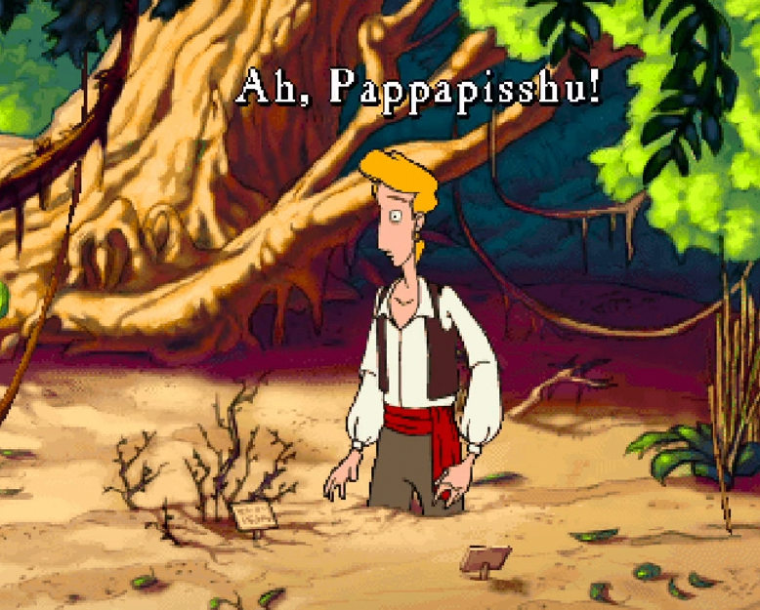
2. Luego de cifrar la foto y verla, quise ver si ocultaba algo más. Por lo que la pase en la página web “hexed.it” para ver si ocultaba más. Luego de ver si había algo raro me percate que al final de todo el texto, había un código binario.
3. Por lo que lo traduje con la página web “traductorbinario.com”, y obtuve como resultado una página web con la URL de: <https://goo.su/e0Ht>
4. Luego de ver el texto, me percaté que se trataba de un texto encriptado, por lo que me puse a descifrarlo y al ver el texto separado en 2 párrafos me di cuenta de que la persona que lo hizo tuvo la amabilidad de brindarme el código y el mensaje oculto por separado. Use: devglan.com
5. El mensaje final dice:

“Recibimos la información, para recibir el pago debes respondas la pregunta oculta en el archivo.

Pass: Coder”

1. Al ver que había un código use el programa OpenStego y logre descifrar todo.

